性別平等教育議題融入教學設計 --聖賢國小
106.12.12
課程名稱 |  | 爸爸最棒媽媽最棒
學習階段  教學對象 |  | 國小高年級 | 教學時間 | 40分鐘(一節)
學習主題 |  | 家庭性別平權
性別平等教育議題 | 核心素養 | 透過親愛的爸爸媽媽。平常會做的家事，與父母的互動，引導性別平權尊重多元文化，關注本土的性別平等事務與全球之性別議題發展趨勢。
 | 學習主題 | 9.性別平權，與多元文化的融入。
 | 實質內涵 | E12 了解父母的愛與尊重家庭型態的多樣性
教學目標 |  | 1.了解社會多元家庭父母的愛  2.懂得感恩並尊重多元家庭的樣貌
教學重點 |  | 1.從繪本中擷取重要訊息  2.統整訊息並聯想生活情境，進而解析問題  3.從問題解析中，表達對父母的感恩。
教學資源媒材 |  | 投影機、電腦、爸爸最棒媽媽最棒繪本簡報。
教學活動說明(含教學流程、評量方式)
一、共同由繪本PPT閱讀「爸爸最棒媽媽最棒」一書
二、採用OPRD方式提問
(O) 1、故事裡有爸爸會做哪些事媽媽會做哪些事?
(P) 2、爸爸做哪一件事你印象最深刻，你對他有什麼感覺
媽媽做哪一件事你印象最深刻，你對他有什麼感覺
(R) 3、有這麼多家事爸爸和媽媽會固定做哪些事，家人，會負責的家事有哪些，這些家事有一定要誰來做嗎？
(播放影片)
(D) 4-1～影片中告訴我們家最重要的是什麼？
4-2～請小朋友寫出爸爸媽媽做哪件是讓你最難忘範例說明:
範例一
1林家說：「爸爸媽媽都會煮飯，也會修車ₒ」
2.王柏說：「 爸爸媽媽都會修理腳踏車
3.蔡欣說爸爸會幫忙煮三餐、洗衣服、帶兄弟倆爬山，媽媽會幫忙修理冷氣、帶他們坐火車環島。
盧虹說：「爸爸會煮台灣的菜餚而媽媽會主柬埔寨的美食」
老師歸納：「所以爸爸、媽媽會做的事情並不受性別的限制，家事不是媽媽一個人的事，爸爸媽媽家中每個成員都有義務幫忙，而且「家」是「談情說愛」的地方喔！
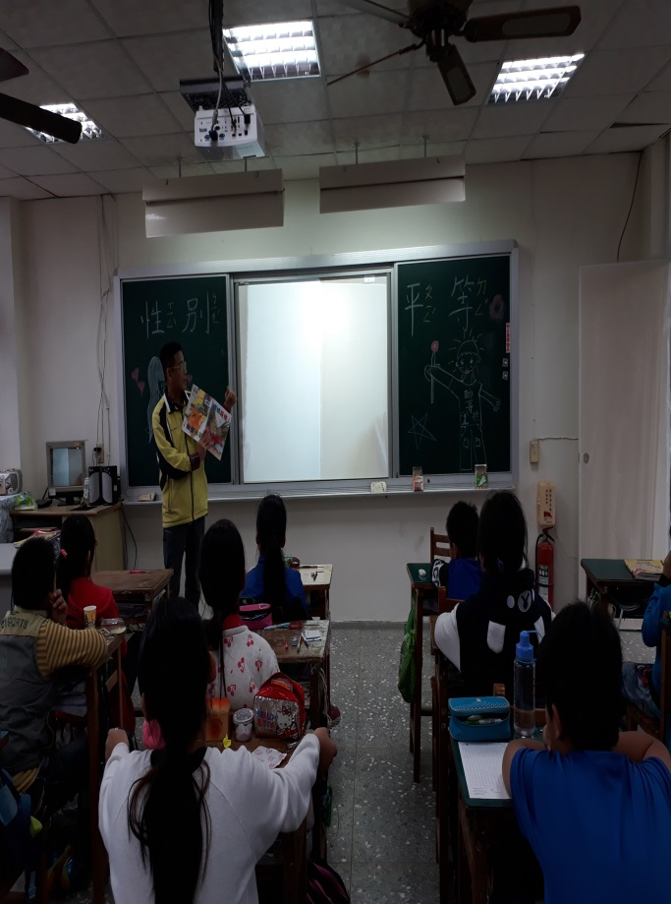 | 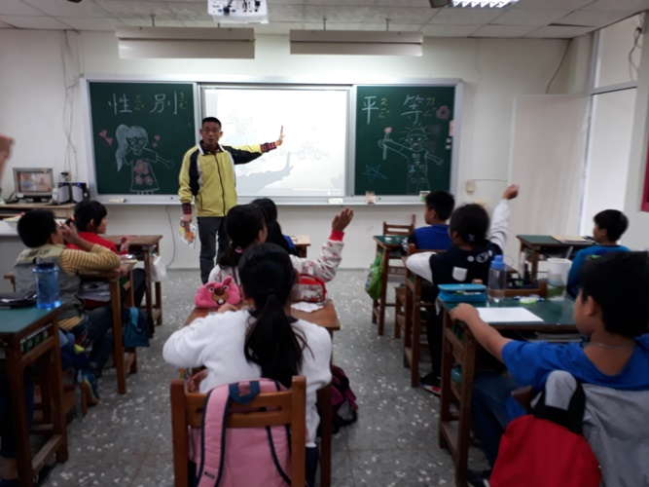
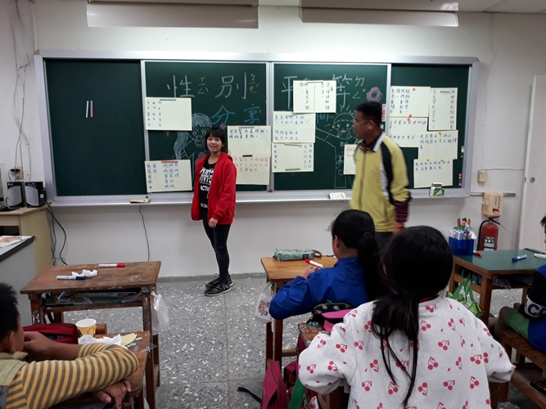 | 